C语言答案

一、判断题

1、正确

2、正确

3、错误

4、正确

5、错误

6、正确

7、正确

8、正确

9、错误

10、正确

二、选择题

1-5 BADAC 6-10 BBDAB 11-15 DDDAD 16-20 DCBCC

三、编程题

1.#include <stdio.h>;

int main ();

{

printf("\*\*\*\*\*\*\*\*\*\*\*");

printf("very good!");

printf("\*\*\*\*\*\*\*\*\*\*\*");

return 0;

}

2、

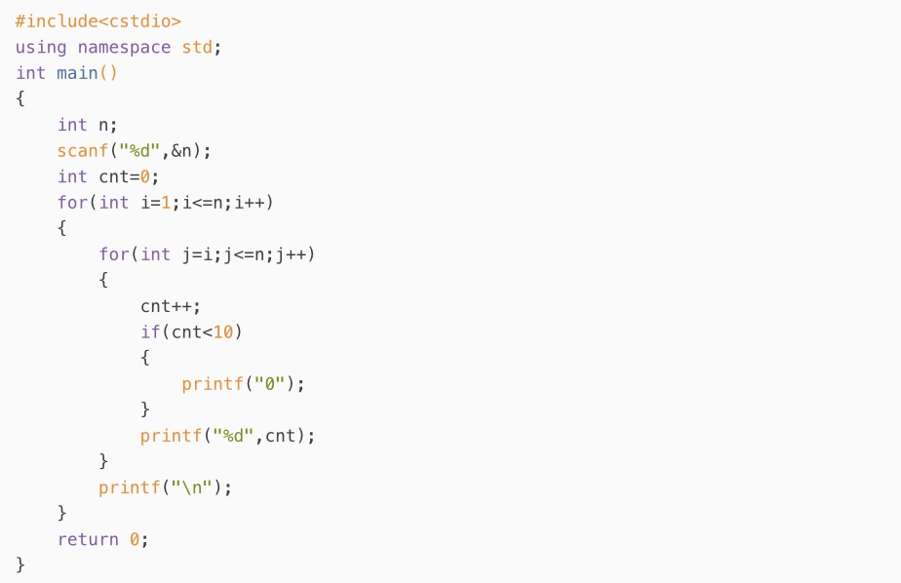

3、

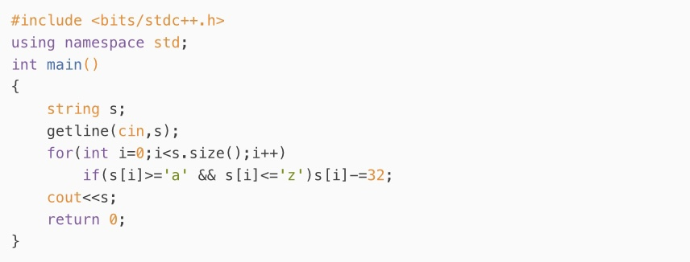

4、

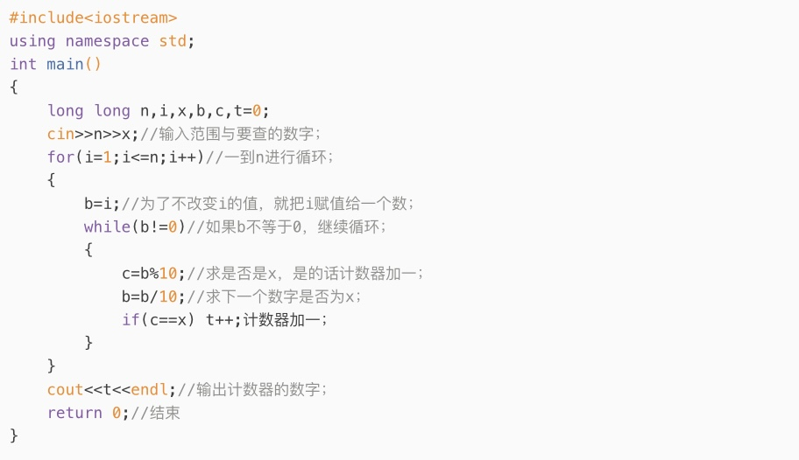

5、

